BAB I
PENDAHULUAN

  - Latar Belakang
Coronavirus disease 2019, disingkat Covid-19 atau yang biasa disebut Virus Corona merupakan penyakit menular pneumonia atau radang paru-paru yang disebabkan oleh SARS-CoV-2, salah satu jenis koronavirus. Pertama kali dideteksi di Kota Wuhan, Provinsi Hubai, Tiongkok. Penyakit ini mengakibatkan pandemi coronavirus 2019-2020. Penderita COVID-19 dapat mengalami demam, batuk kering, dan kesulitan bernapas, sakit tenggorokan, pilek, atau bersin-bersin lebih jarang ditemukan. Pada penderita yang paling rentan, penyakit ini dapat berujung pada pneumonia dan kegagalan multiorgan.
Virus ini dapat menyebar dari satu orang ke orang lain melalui percikan (droplet) dari saluran pernapasan yang sering dihasilkan saat batuk atau bersin, selain itu, virus dapat menyebar akibat menyentuh permukaan benda yang terkontaminasi. Waktu dari paparan virus hingga timbulnya gejala klinis berkisar antara 1–14 hari dengan rata-rata 5 hari. Metode standar diagnosis adalah uji reaksi berantai polymerase transkripsi balik (rRT-PCR) dari usap nasofaring atau sampel dahak dengan hasil dari beberapa jam hingga 2 hari. Pemeriksaan antibodi dari sampel serum darah juga dapat digunakan dengan hasil dalam beberapa hari. Infeksi juga dapat didiagnosis dari kombinasi gejala, faktor risiko, dan pemindaian tomografi terkomputasi pada dada yang menunjukan gejala pneumonia.

Tidak ada atau belum ditemukannya vaksin dan pengobatan antivirus khusus untuk penyakit ini, sehingga langkah pencegahan penularan seperti, mencuci tangan dengan sabun dan air mengalir, menjaga jarak dan tidak berkerumun, memakai masker adalah langkah yang disarankan oleh Organisasi Kesehatan Dunia (WHO)[1].
Mencuci tangan pada tempat-tempat umum yang telah disediakan (HandWash)[2], umumnya masih menggunakan kran atau pompa air dan sabun secara manual, dimana tidak tertutup kemungkinan kran atau pompa air dan sabun terkontaminasi oleh virus corona, sehingga tanpa disadari langkah yang seharusnya pencegahan terhadap virus corona ini menjadi penyambung rantai penularan virus corona atau Covid-19.
Dalam meminimalisir kontak fisik atau menyentuh benda-benda yang dicurigai terkontaminasi, tidak terkecuali kran atau pompa air pencuci tangan (HandWash), maka dibutuhkan sebuah sistem yang sudah otomatis dengan memanfaatkan mikrokontroler sebagai pemprosesannya, serta diterapkannya penjadawalan sistem bersifat Real Time Clock (RTC).
Berdasarkan latar belakang masalah diatas, maka timbul suatu gagasan untuk meneliti dan menganalisa kedalam tulisan berbentuk skripsi dengan judul “Implementasi Real Time Clock (RTC) Pada HandWash Pencegah Virus Covid-19 Berbasis Mikrokontroller”.

  - Rumusan Masalah
Berdasarkan latar belakang diatas, diperoleh rumusan masalah dalam penelitian ini, sebagai berikut:

- Bagaimana sistem penjadwalan Real Time Clock (RTC) pada HandWash pencegah virus Covid-19 berbasis mikrokontroler?
- Bagaimana cara kerja sistem HandWash pencegah virus Covid-19 berbasis mikrokontroler?
- Bagaimana proses implementasi Real Time Clock (RTC) pada HandWash pencegah virus Covid-19?

  - Batasan Masalah
Agar pembahasan tidak menyimpang dari rumusan masalah diatas, maka perlu dibuat suatu batasan masalah antara lain :
- Sistem Count Down hanya menggunakan Real Time Clock (RTC).
- Perancangan pada sistem pencuci tangan (HandWash) berbasis Mikrokontroler.
- Perancangan rangkaian HandWash pencegah Covid-19, digunakan hanya untuk mencuci tangan saja (HandWash).
- Sistem penjadwalan disesuaikan dengan kebutuhan dan jam operasional perusahaan.

  - Tujuan Penelitian
Adapun tujuan penilitian yang ingin dicapai dalam penelitian sistem yang dibangun ini adalah sebagai berikut:
- Untuk mengetahui informasi langkah pencucian tangan yang benar,dari Count down sistem menggunakan Real Time Clock (RTC) seperti apa yang diterapkan pada HandWash pencegah virus Covid-19 berbasis mikrokontroler.
- Untuk mengetahui cara kerja sistem HandWash pencegah Covid-19 berbasis mikrokontroler.
- Untuk mengetahui proses implementasi Real Time Clock (RTC) pada HandWash pencegah virus Covid-19 berbasis mikrokontroler.

  - Manfaat Penelitian
Manfaat yang akan diperoleh dalam penelitian ini, diantaranya adalah sebagai berikut :
- Dapat meminimalisir sentuhan pada permukaan kran atau pompa air dan sabun pencuci tangan (HandWash), benda yang tidak terkecuali terkontaminasi virus Covid-19
- Dapat meningkatkan produktivitas pencegahan rantai penularan virus Covid-19.
- Dapat mengefesiensikan penggunaan air dan sabun sebagai pencuci tangan (HandWash).
- Dapat mengedukasikan hidup bersih dan sehat bagi masyarakat.

BAB II
KAJIAN PUSTAKA

  - Covid-19
Coronavirus merupakan keluarga besar virus yang menyebabkan penyakit pada manusia dan hewan. Pada manusia biasanya menyebabkan penyakit infeksi saluran pernapasan, mulai flu biasa hingga penyakit yang serius seperti Middle East Respiratory Syndrome (MERS) dan Sindrom Pernafasan Akut Berat/ Severe Acute Respiratory Syndrome (SARS)[3]. Coronavirus jenis baru yang ditemukan pada manusia sejak kejadian luar biasa muncul di Wuhan Cina, pada Desember 2019, kemudian diberi nama Severe Acute Respiratory Syndrome Coronavirus 2 (SARS-COV2), dan menyebabkan penyakit Coronavirus Disease-2019 (COVID-19)[4].
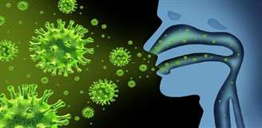
Gambar 2.1 Coronavirus(riaumandiri.id)

    - Gejala Terinfeksi Virus Covid-19
Data yang terkonfirmasi WHO, pasien yang terinfeksi virus Covid-19 memiliki gejala yang terlihat umum, seperti demam, batuk, dan kesulitan bernapas.

Dalam suatu kasus global, juga ditemukan penderita Covid-19 bersifat asimtomatik. Gejala diare atau infeksi saluran napas atas (misalnya bersin, pilek, dan sakit tenggorokan) lebih jarang ditemukan. Kasus dapat berkembang menjadi pneumonia berat, kegagalan multiorgan, dan kematian.
Masa inkubasi diperkirakan antara 1–14 hari oleh Organisasi Kesehatan Dunia (WHO) dan 2–14 hari oleh Pusat Pengendalian dan Pencegahan Penyakit Amerika Serikat (CDC)[5]. Tinjauan WHO terhadap 55.924 kasus terkonfirmasi di Tiongkok mengindikasikan tanda dan gejala klinis berikut:
Tabel 2.1 Gejala Covid 19
Gejala-gejala COVID-19.
Gejala | Persentase
Demam | 87,9%
Batuk kering | 67,7%
Keletihan | 38,1%
Produksi dahak | 33,4%
Sesak napas | 18,6%
Nyeri otot atau nyeri sendi | 14,8%
Sakit tenggorokan | 13,9%
Sakit kepala | 13,6%
Menggigil | 11,4%
Mual atau muntah | 5%
Kongesti hidung | 4,8%
Diare | 3,7%
Batuk Darah | 0,9%
Kongesti konjungtiva | 0,8%
Sumber:wikipedia.org

    - Tahap Pencegahan
Berdasarkan bukti yang tersedia, COVID-19 ditularkan melalui kontak dekat dan droplet, bukan melalui transmisi udara. Orang-orang yang paling berisiko terinfeksi adalah mereka yang berhubungan dekat dengan pasien COVID-19 atau yang merawat pasien COVID-19.Tindakan pencegahan dan mitigasi merupakan kunci penerapan di pelayanan kesehatan dan masyarakat[6]. Langkah-langkah pencegahan yang paling efektif meliputi:
- Melakukan kebersihan tangan menggunakan hand sanitizer jika tangan tidak terlihat kotor atau cuci tangan dengan sabun jika tangan terlihat kotor;
- Menghindari menyentuh mata, hidung dan mulut;
- Terapkan etika batuk atau bersin dengan menutup hidung dan mulut dengan lengan atas bagian dalam atau tisu, lalu buanglah tisu ke tempat sampah;
- Menggunakan masker medis jika memiliki gejala pernapasan dan melakukan kebersihan tangan setelah membuang masker;
- Menjaga jarak (minimal 1 m) dari orang yang mengalami gejala gangguan pernapasan[7].

  - Sensor PIR (Passive Infrared Receiver)
Sensor PIR (Passive Infrared Receiver) adalah sebuah sensor yang biasa digunakan untuk mendeteksi keberadaan manusia. Sensor PIR adalah sebuah sensor yang menangkap pancaran sinyal inframerah yang dikeluarkan oleh tubuh manusia maupun hewan. Sensor PIR dapat merespon perubahan perubahan pancaran sinyal inframerah yang dipancarkan oleh tubuh manusia[8].
Keadaan ruangan dengan perubahan temperatur pada manusia dalam suatu ruangan menjadi nilai awal (set point) yang menjadi acuan dalam sistem pengontrolan. Perubahan temperatur pada manusia dalam ruangan akan terdeteksi oleh Sensor PIR. Dikatakan PIR (Passive Infrared Receiver) karena sensor ini hanya mengenali lingkungan tanpa adanya energi yang harus dipancarkan. PIR merupakan kombinasi sebuah kristal pyroelectric, filter dan lensa Fresnel.
Sensor ini sangat sensitif terhadap perubahan temperatur pada manusia dengan sudut deteksi 60° seperti yang terlihat pada gambar.
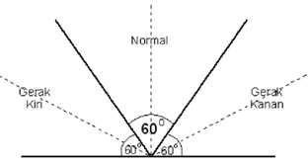
Gambar 2.2 Sudut Deteksi sensor PIR(researchgate.net)
    - Bagian-bagian dari Sensor PIR
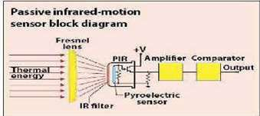

Gambar 2.3 Diagram Blok Sensor PIR(ferballcompany.blogspot.com)
Berdasarkan blok diagram tersebut maka bagian-bagian dari sensor PIR dapat dilihat pada penjelasan dibawah ini:
- Fresnel Lens

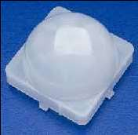
Gambar 2.4 Fresnel Lens sensor PIR
Lensa Fresnel pertama kali digunakan pada tahun 1980an. Digunakan sebagai lensa yang memfokuskan sinar pada lampu mercusuar. Penggunaan paling luas pada lensa Fresnel adalah pada lampu depan mobil, di mana mereka membiarkan berkas paralel secara kasar dari pemantul parabola dibentuk untuk memenuhi persyaratan pola sorotan utama. Namun kini, lensa Fresnel pada mobil telah ditiadakan diganti dengan lensa plain policarbonat. Lensa Fresnel juga berguna dalam pembuatan film, tidak hanya karena kemampuannya untuk memfokuskan sinar terang, tetapi juga karena intensitas cahaya yang relatif konstan diseluruh lebar berkas cahaya.
- IR Filer
IR Filter dimodul sensor PIR ini mampu menyaring panjang gelombang sinar inframerah pasif antara 8 sampai 14 mikrometer, sehingga panjang gelombang yang dihasilkan dari tubuh manusia yang berkisar antara 9 sampai 10 mikrometer ini saja yang dapat dideteksi oleh sensor. Sehingga Sensor PIR hanya bereaksi pada tubuh manusia saja.
- Pyroelectric sensor
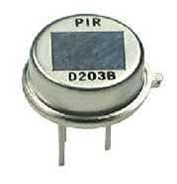
Gambar 2.5 Pyroelectric sensor(.dhgate.com)
Pyroelectric sensor yang merupakan inti dari sensor PIR ini berfungsi untuk menangkap pancaran sinar inframerah pasif yang dihasilkan oleh benda yang bersuhu diatass nol derajat sehingga menyebabkan Pyroelectric sensor yang terdiri dari galium nitrida, caesium nitrat dan litium tantalate menghasilkan arus listrik. Material pyroelectric bereaksi menghasilkan arus listrik karena adanya energi panas yang dibawa oleh inframerah pasif tersebut. Prosesnya hampir sama seperti arus listrik yang terbentuk ketika sinar matahari mengenai solar cell.
- Amplifier
Sebuah sirkuit amplifier yang ada menguatkan arus yang masuk pada material pyroelectric.
- Comparator
Setelah dikuatkan oleh amplifier kemudian arus dibandingkan oleh comparator sehingga mengahasilkan output.
Selain itu, sensor PIR juga sangat mudah digunakan karena hanya menggunakan satu pin I/O sebagai penerima informasi sinyal gelombang inframerah yang dapat dihubungkan ke Mikrokontroler, konfigurasi pin sensor PIR dapat dilihat pada Gambar 2.6

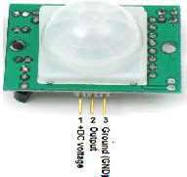

Gambar 2.6 Sensor PIR(digi-ware.com)
Keterangan dari pin-pin sensor :
- Pin – (Vss) : Dihubungkan ke ground atau Vss
- Pin + (Vdd) : Dihubungkan ke +5 atau Vdc atau Vdd
- Pin OUT (Output) : Penyetelan keluaran yang diinginkan.
Berikut ini adalah Karakteristik dari sensor PIR :

- Tegangan operasi 4.7 - 5 Volt
- Arus standby (tanpa beban) 300 µA
- Suhu kerja antara -20° C - 50° C
- Jangkauan deteksi 5 meter
- Kecepatan deteksi 0.5 detik

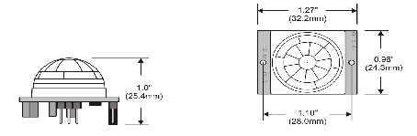

Gambar 2.7 Dimensi sensor PIR(parallax.com)
    - Cara kerja Sensor PIR
Sensor PIR atau lebih populer dengan sebutan sensor gerak merupakan suatu sensor yang berbasis infrared. Namun perlu diketahui, cara kerja sensor gerak ini berbeda dengan sensor jenis infrared lain yang menggunakan fototransistor dan IRLED. PIR tidak akan memancarkan suatu objek sebagaimana yang terjadi pada IRLED.
Sesuai dengan penyebutannya yaitu passive, maka cara kerja sensor gerak ini hanya memberikan respon terhadap gerakan atau energi yang berasal dari sinar infrarmerah yang pasif dan dipunyai oleh benda yang dapat dideteksi keberadaannya. Sedangkan jenis benda yang dapat dideteksi dengan inframerah ini pada umumnya adalah tubuh manusia.
Sistem sensor gerak yang memakai modul PIR memang sangat sederhana dan lebih mudah diaplikasikan hanya membutuhkan tegangan input berupa tegangan DC 5 Volt. Sensor ini bisa mendeteksi gerakan yang berjarak 5 meter.
Apabila tidak sedang melakukan pendeteksian, maka modul yang yang keluar hanya low atau rendah saja. Tetapi, bila sistem pendeteksian melihat adanya gerakan maka modul tersebut akan berganti menjadi tinggi atau high. Ukuran lebar pulsa di modul high ini kurang lebih setengah detik saja. Tingkat sensitifitas yang sangat tinggi ini membuat sistem atau cara kerja sensor gerak memiliki tingkat keberhasilan yang lebih tinggi juga.
Sensor PIR ini berfungsi mendeteksi gerakan dengan mengukur perubahan tingkat inframerah yang dipancarkan oleh benda-benda disekitarnya. Sensor PIR terbuat dari bahan kristal yang menghasilkan muatan listrik bila terkena radiasi inframerah. Sensor PIR dilengkapi filter khusus yang disebut lensa Fresnel yang berfungsi memfokuskan sinyal inframerah ke elemen. Sensor PIR ini membutuhkan waktu “pemanasan” untuk dapat berfungsi dengan baik, biasanya membutuhkan waktu sekitar 10-60 detik.
Sensor PIR ini bekerja dengan menangkap energi panas yang dihasilkan dari pancaran sinar inframerah berjenis pasif yang dimiliki setiap benda dengan suhu benda diatas nol mutlak. Seperti tubuh manusia yang memiliki suhu tubuh kira-kira 32⁰C, yang merupakan suhu panas yang khas yang terdapat pada lingkungan. Pancaran sinar inframerah inilah yang kemudian ditangkap oleh pyroelectric sensor yang merupakan bagian terpenting dari sensor PIR yang kemudian akan menghasilkan arus listrik, pemunculan arus listrik tersebut dapat terjadi karena pancaran sinar yang dihasilkan inframerah membawa suatu energi atau tenaga yang sifatnya panas.
Sensor PIR hanya mendeteksi tubuh manusia dikarenakan adanya IR Filter yang menyaring panjang gelombang sinar inframerah pasuf sekitar 8 hingga 14 mikrometer yang sesuai dengan panjang gelombang yang ada dalam tubuh manusia yaitu 9 hingga 10 mikrometer, sedangkan hewan memiliki panjang gelombang dengan ukuran nanometer.
Jadi, jika seseorang yang bergerak pada area sensor PIR, sensor tersebut langsung bisa menangkap bias sinar inframerah pasif yang terpancar dari tubuh manusia serta memiliki ukuran yang tidak sama dengan lingkungannya. Hal ini menjadikan material dalam pyroelectric langsung bereaksi dan menghasilkan arus listrik yang timbul dari energi panas yang sebelumnya dihasilkan oleh sinar inframerah. Lalu alat lainnya yaitu circuit amplifier menjadikan arus tersebut semakin bertambah kuat, kemudian arus itu dibandingkan lagi dengan komparator yang membuat output dapat dihasilkan.
Output pada sensor PIR hanya memberikan dua jenis logika yaitu high dan low. High untuk sistem yang mendeteksi adanya gerakan sedangkan low untuk kondisi sensor PIR tidak mendeteksi.
Apabila manusia ada dibagian depan sensor PIR tetapi hanya berdiam diri saja, sensor PIR bias menghitung ukuran panjang gelombang yang muncul dari tubuh manusia itu adalah konstan. Ukuran panjang gelombang ini membuat energi panas yang ada dikondisikan sama dengan keadaan yang berada disekitarnya, sehingga sensor PIR tidak akan menimbulkan reaksi apapun juga[9].
  - Sensor Ultrasonic HC-SR04
Suatu modul sensor elektronika yang mendeteksi sebuah objek menggunakna gelombang suara. Sensor ultrasonic terdiri dari sebuah transmitter (Pemancar) dan sebuah receiver (penerima). Transmitter berfungsi untuk memancarkan sebuah gelombang suara kearah depan. Jika terdapat sebuah objek didepan transmitter maka sinyal tersebut akan memantul kembali ke Receiver. Fungsi sensor ultrasonic adalah mendeteksi benda atau objek di hadapan sensor.
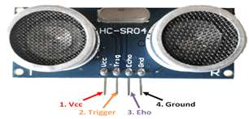
Gambar 2.8 Sensor Ultrasonik HC-SR04

Funsi dan Pin Pada kaki sensor ultrasonic HC-SR04
- VCC = 5V Power Supply. Pin sumber tegangan positif sensor.
- Trig = Trigger/Penyulut. Pin ini yang digunakan untuk membangkitkan sinyal ultrasonik.
- Echo = Receive/Indikator. Pin ini yang digunakan untuk mendeteksi sinyal pantulan ultrasonik.
- GND = Ground/0V Power Supply. Pin sumber tegangan negatif sensor.
HC-SR04 memiliki 2 komponen utama sebagai penyusunnya yaitu ultrasonic transmitter dan ultrasonic receiver. Fungsi dari ultrasonic transmitter adalah memancarkan gelombang ultrasonik dengan frekuensi 40 KHz kemudian ultrasonic receiver menangkap hasil pantulan gelombang ultrasonik yang mengenai suatu objek. Waktu tempuh gelombang ultrasonik dari pemancar hingga sampai ke penerima sebanding dengan 2 kali jarak antara sensor dan bidang pantul seperti yang diperlihatkan pada Gambar 2.9 berikut ini
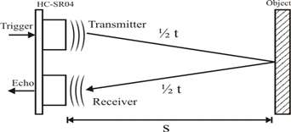
Gambar 2.9 Gelombang Pantulan sensor ultrasonik(andalanelektro.id)

Prinsip pengukuran jarak menggunakan sensor ultrasonik HC-SR04 adalah, ketika pulsa trigger diberikan pada sensor, transmitter akan mulai memancarkan gelombang ultrasonik, pada saat yang sama sensor akan menghasilkan output TTL transisi naik menandakan sensor mulai menghitung waktu pengukuran, setelah receiver menerima pantulan yang dihasilkan oleh suatu objek maka pengukuran waktu akan dihentikan dengan menghasilkan output TTL transisi turun. Jika waktu pengukuran adalah t dan kecepatan suara adalah 340 m/s[10], maka jarak antara sensor dengan objek dapat dihitung dengan menggunakan Persamaan pada gambar 2.10 berikut
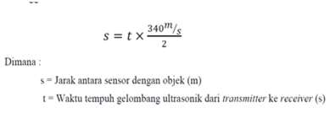
Gambar 2.10 Rumus Persamaan sensor ultrasonic(andalanelektro.id)
  - Real Time Clock (RTC)
Real Time Clock (RTC) adalah suatu chip yang terdapat pengaturan waktu didalamnya seperti jam, menit, detik, hari, bulan, dan tahun. Untuk membuat frekuensi pada RTC (Real Time Clock) harus menggunaman sebuah crystal. Real Time Clock (RTC) merupakan suatu chip yang terdapat pengaturan waktu didalamnya seperti jam, menit, detik, hari, bulan, dan tahun[11].Ada dua buah jenis IC RTC yaitu:
- DS3231 merupakan Real Time Clock (RTC) yang menggunakan aliran data parallel yang dapat memproses atau menyimpan data-data detik, menit, jam, tanggal, bulan, hari dalam seminggu, dan tahun valid hingga 2100. 56.
- DS12C887 menggunakan aliran data seri yang memiliki alamat pendaftaran yang dapat menyimpan data detik,jam, menit, jam, tanggal, bulan dan tahun. RTC ini memiliki 128 lokasi RAM yang terdiri dari 15 byte untuk data waktu serta control, dan 113 byte sebagi RAM umum. RTC DS 12C887 menggunakan bus yang termultipleks untuk menghemat pin. motorla timing yang digunakan untuk timing pada RTC (Real Time lock). RTC ini juga dilengkapai dengan pin data, vcc, dan gnd.

    - RTC Parallel (DS3231)
DS1307 merupakan Real Time Clock (RTC) dengan jalur data parallel yang memiliki interface serial Two-wire (12C), sinyal luaran gelombang-kotak terprogram (Programmable Squarewave), deteksi otomatis kegagalan-daya (power- fail) dan rangkaian switch, konsumsi daya kurang dari 500nA menggunakan mode baterai cadangan dengan operasional osilator. Tersedia fitur industri dengan ketahanan suhu: -40˚C hingga +85 ˚C. Tersedia dalam kemasan 8-pin DIP atau SOIC.
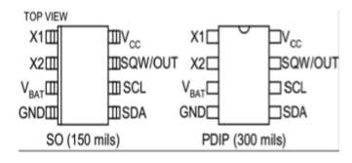
Gambar 2.11 Diagram Pin RTC(electroschematics.com)

Keterangan:
- X1, merupakan pin yang dapat dihubungkan dengan pin X2
- X2, berfungsi sebagai keluaran / output dari crystal yang akan digunakan untuk menghubungkan ke X1
- V BAT , merupakan backup supply untuk serial RTC dalam menjalankan fungsi waktu dan tanggal. Besar tegangan nya 3V dengan batrai litenium. Apabila pin ini tidak bisa dipakai maka digunakanlah pin negative atau GND. Sumber tegangan dengan 48mAH atau lebih besar dapat digunakan selama 10 tahun lamanya, namun dengan persyaratan untuk pengoperasian dalam suhu 25 ˚C.
- GND, berfungsi sebagai kaki negative.
- SDA-Serial Data, berfungsi sebagai interface pada pin input / output. Pin ini bersifat open drain, maka dibutuhkanlah eksternal pull up resistor.
- SCL –Serial Data, berfungsi sebagai data clock untuk input ke 12C dan digunakan untuk mensinkronisasi pergerakan data dalam serial interface, Bersifat open drain, oleh sebab itu membutuhkan eksternal pull up resistor.

- SWQ/OUT Sebagai square wafe/ Output Driver. Jika diaktifkan, maka akan menjadi 4 frekuensi gelombang kotak yaitu 1 Hz, 4 kHz, 8 kHz, 32 kHz sifat dari pin ini sama dengan sifat pin SDA dan SCL sehingga membutuhkan eksternal pull up resistor. Dapat dioperasikan dengan VCC maupun dengan V BAT .
- VCC, merupakan tegangan positif.jika tegangannya stabil baka proses pengiriman datanya juga akan stabil sehingga prorses pengiriman datanya berjalan dengan baik. Tegangan VCC dengan batas maksimal bertegangan 5 V pada bluetooth .

  - Mikrokontroler
Mikrokontroler adalah bagian dasar dari sebuah sistem yang ada di komputer. Meskipun ukuranya yang jauh lebih kecil dari komputer pribadi tetapi dirancang dari bahan atau elemen dasar yang sama.Dengan kata lain mikrokontroler adalah suatu alat elektronika digital yang dapat dikendalikan dengan program khusus yang bisa ditulis dan dihapus yang mempunyai input-output,(pengendali mini)[12].
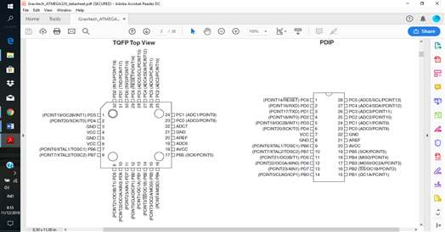
Gambar 2.12 Mikrokontroler Atmega168PA(datasheed ATmega48PA/88PA/168PA/328P)
    - Fitur Mikrokontroler 168P
- Kinerja tinggi, daya rendah AVR® 8-Bit Mikrokontroler.
- Arsitektur RISCK lanjutan.
- Kuat 131 intruksi – eksekusi siklus waktu yang cepat.
- -32 x 8 Register kerja serba guna.
- Operasi sepenuhnya statis
- Hingga 20 Throughput pada 20 MHz
- Multipler 2-siklus On-chip
- Segmen memori ketahanan tinggi tidak berubah
- 4/8/16 / 32K Bytes In-System Self-Programmable Flash progam memory (ATmega48PA / 88PA / 168PA / 328P)
- 256 /512/512 1K bytes EPROM (Atmega 48PA/ 88PA/ 168PA/328P)
- Tulis / Hapus siklus : 10.000 flash / 100.000 EEPROM.
- Penyimpanan data : 20 tahun pada 85℃/100 tahun pada 25℃.
- Bagian kode boot program opsional dengan key key independen.
- Pemograman dalam sistem boot on chip operasi baca/tulis sementara.
- Dua timer/penghitung 8-bit dengan prescale terpisah.
- Satu timer/counter 16 dengan prescale terpisah, compare mode dan capture mode.
- Real time counter dengan oscilator terpisah.
- 6 saluran puls wide modulation (pwm).
- 8-canel 10-bit ADC dalam paket TQFP dan QFN/MLF pengukuran suhu.
- 6-canel 10-bit ADC dalam paket PDIP.
- Program USST pemograman serial.
- Antarmuka master/slave SPI serial.
- Antarmuka serial berorientasi 2-wire (kopatibel dengan philips I2C).
- Komparator analog on-chip
- Interrupt dan wake-up pada pin cahnge.
- Penyetelan ulang daya dan deteksi Brown-out yang dapat diprogram.
- Klibrasi osilator internal.
- Sumber interupsi ekternal dan internal.
- 6 sleep modes : Idle, ADC Nois reduction, power-salve, power-down, standby dan extendet stanby.
- I/O dan packages
- 32 jalur/pin pemograman I/O.
- PDIP 28-pin, TQFP 32-lead, 28-pad QFN/MLF dan 32 pad QNF/MLF.
- Tegangan operasi 1,8 – 5,5V untuk Atmega 48PA, 88PA, 168PA, 328P.
- Kisaran suhu 40℃ hingga 85℃.
- Kecepatan 0 sampai 20MHz @ 1,5 sampai 5,5V.
- Konsumsi daya rendah pada 1MHz, 1.8V, 25℃ untuk Atmega 48PA/88PA/168PA/328P.
- Mode aktif : 0,2 Ma
- Mode power-down : 0,1μA
- Mode hemat daya : 0.75 μA (termasuk 32 kHz FRTC).

  - Pompa DC
Pompa DC adalah suatu perangkat elektronika yang dapat digunakan untuk mengirim sebuah cairan dari suatu tempat yang ingin dituju melalui suatu kontruksi dengan cara menambahkan energy pada cairan yang akan di alirkan ke tempat tujuan secara terus menerus[13].Pompa Dc beroperasi dengan prinsip membuat perbedaan tekanan antara bagian masuk (suction) dengan bagian keluar (discharge). Dengan kata lain, pompa berfungsi mengubah tenaga mekanis dari suatu sumber tenaga (penggerak) menjadi tenaga kinetis (kecepatan), dimana tenaga ini berguna untuk mengalirkan dan mengatasi hambatan yang ada sepanjang pengaliran.
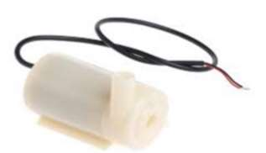
Gambar 2.13 Pompa DC(Indonesiaalibaba.com)
Adapun jenis-jenis pompa dc yaitu sebagai berikut :
- Pompa Sentrifugal (Centrifugal Pump)
Sifat dari hidrolik ini adalah memindahkan energi pada daun/kipas pompa dengan dasar pembelokan/pengubah aliran (fluid dynamics). Kapasitas yang di hasilkan oleh pompa sentrifugal adalah sama dengan putaran, sedangkan total head (tekanan) yang di hasilkan oleh pompa sentrifugal adalah sama dengan pangkat dua dari kecepatan putaran.
- Pompa Desak (Positive Displacement Pumps)
Sifat dari pompa desak adalah perubahan periodik pada isi dari ruangan yang terpisah dari bagian hisap dan tekan yang dipisahkan oleh bagian dari pompa.
- Sifat dari jets pump
Sebagai pendorong untuk mengangkat cairan dari tempat yang sangat dalam.
- Air lift pumps (mammoth pumps)
Sistem kerja pada pompa ini sangat tergantung pada aksi dari campuran antara cairan dan gas (two phase flow)
- Hidraulic pumps
Pompa ini menggunakan kinetik energi dari cairan yang dipompakan pada suatu kolom dan energi tersebut diberikan pukulan yang tiba-tiba menjadi energi yang berbentuk lain (energi tekan).
- Elevator Pump
Sifat dari pompa ini dengan menggunakan tempat yang tinggi dengan menggunakan kartol untuk menggerakan cairan. Biasa yang sering dipakai disini yaitu pompa air celup (Submersible). Sesuai namanya, pompa air listrik ini penggunaannya dicelupkan ke dalam air. Pompa jenis ini bertipe pompa sentrifugal. Pompa air celup ini tergantung pemakaian yang dibutuhkan.

  - Relay
Relay adalah Saklar (Switch) yang dioperasikan secara listrik dan merupakan komponen Electromechanical (Elektromekanikal) yang terdiri dari 2 bagian utama yakni Elektromagnet (Coil) dan Mekanikal (seperangkat Kontak Saklar/Switch). Relay menggunakan Prinsip Elektromagnetik untuk menggerakkan Kontak Saklar sehingga dengan arus listrik yang kecil (low power) dapat menghantarkan listrik yang bertegangan lebih tinggi.
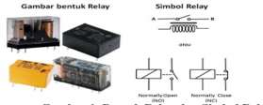
Gambar 2.14 Bentuk Relay dan Symbol Relay
Pada dasarnya, Relay terdiri dari 4 komponen dasar yaitu :
- Electromagnet (Coil)
- Armature
- Switch Contact Point (Saklar)
- Spring
Berikut ini merupakan gambar dari bagian-bagian relay :
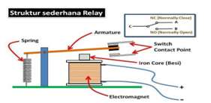
Gambar 2.15 Struktur sederhana bentuk Relay
Kontak Poin (Contact Point) Relay terdiri dari 2 jenis yaitu :
- Normally Close (NC) yaitu kondisi awal sebelum diaktifkan akan selalu berada di posisi CLOSE (tertutup)
- Normally Open (NO) yaitu kondisi awal sebelum diaktifkan akan selalu berada di posisi OPEN (terbuka).
Karena Relay merupakan salah satu jenis dari Saklar, maka istilah Pole dan Throw yang dipakai dalam Saklar juga berlaku pada Relay. Berikut ini adalah penjelasan singkat mengenai Istilah Pole and Throw :
- Pole : Banyaknya Kontak (Contact) yang dimiliki oleh sebuah relay
- Throw : Banyaknya kondisi yang dimiliki oleh sebuah Kontak (Contact)
Berdasarkan penggolongan jumlah Pole dan Throw-nya sebuah relay, maka relay dapat digolongkan menjadi :
- Single Pole Single Throw (SPST) : Relay golongan ini memiliki 4 Terminal, 2 Terminal untuk Saklar dan 2 Terminalnya lagi untuk Coil.
- Single Pole Double Throw (SPDT) : Relay golongan ini memiliki 5 Terminal, 3 Terminal untuk Saklar dan 2 Terminalnya lagi untuk Coil.
- Double Pole Single Throw (DPST) : Relay golongan ini memiliki 6 Terminal, diantaranya 4 Terminal yang terdiri dari 2 Pasang Terminal Saklar sedangkan 2 Terminal lainnya untuk Coil. Relay DPST dapat dijadikan 2 Saklar yang dikendalikan oleh 1 Coil.
- Double Pole Double Throw (DPDT) : Relay golongan ini memiliki Terminal sebanyak 8 Terminal, diantaranya 6 Terminal yang merupakan 2 pasang Relay SPDT yang dikendalikan oleh 1 (single) Coil. Sedangkan 2 Terminal lainnya untuk Coil.
Selain Golongan Relay diatas, terdapat juga Relay-relay yang Pole dan Throw-nya melebihi dari 2 (dua). Misalnya 3PDT (Triple Pole Double Throw) ataupun 4PDT (Four Pole Double Throw) dan lain sebagainya. Berikut penjelasan penggolongan Relay berdasarkan jumlah Pole dan Throw,pada gambar 2.13 berikut
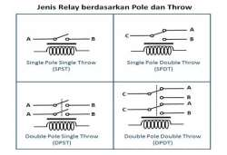
Gambar 2.16 Jenis relay berdasarkan Pole dan Throw
Beberapa fungsi Relay yang telah umum diaplikasikan kedalam peralatan Elektronika diantaranya adalah :
- Relay digunakan untuk menjalankan Fungsi Logika (Logic Function)
- Relay digunakan untuk memberikan Fungsi penundaan waktu (Time Delay Function)
- Relay digunakan untuk mengendalikan Sirkuit Tegangan tinggi dengan bantuan dari Signal Tegangan rendah
- Ada juga Relay yang berfungsi untuk melindungi Motor ataupun komponen lainnya dari kelebihan Tegangan ataupun hubung singkat (Short)[14].
  - Liquid Crystal Display (LCD) 16x2
LCD merupakan salah satu komponen elektronika yang berfungsi sebagai tampilan suatu data, baik karakter, huruf, atau grafik. LCD membutuhkan tegangan dan daya yang kecil sehingga sering digunakan untuk aplikasi pada kalkulator, arloji digital, dan instrumen elektronik seperti multimeter digital. LCD memanfaatkan silikon dan galium dalam bentuk Kristal cair sebagai pemendar cahaya. Pada layar LCD, setiap matrik adalah susunan dua dimensi piksel yang dibagi dalam baris dan kolom. Dengan demikian, setiap pertemuan baris dan kolom terdiri dari LED pada bidang latar (backplane), yang merupakan lempengan kaca bagian belakang dengan sisi dalam yang ditutupi oleh lapisan elektroda transparan. Dalam keadaan normal, cairan yang digunakan memiliki warna cerah. Kemudian daerah-daerah tertentu pada cairan tersebut warnanya akan berubah menjadi hitam ketika tegangan diterapkan antara bidang latar dan pola elektroda yang terdapat pada sisi dalam kaca bagiandepan[15].
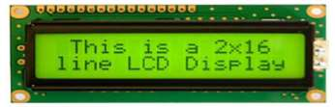
Gambar 2.17 Liquid Crystal Display-LCD(Elektronka-dasar.web.id)
LCD atau Liquid Crystal Display terdiri dari dua bagian utama yaitu bagian Backlight (Lampu Latar Belakang) dan bagian Liquid Crystal (Kristal Cair). LCD tidak memancarkan pencahayaan apapun, LCD hanya merefleksikan dan mentransmisikan cahaya yang melewatinya. Oleh karena itu, LCD memerlukan Backlight atau Cahaya latar belakang sebagai sumber cahaya. Cahaya Backlight tersebut pada umumnya adalah berwarna putih. Sedangkan Kristal Cair (Liquid Crystal) sendiri adalah cairan organik yang berada diantara dua lembar kaca yang memiliki permukaan transparan yang konduktif[16].

  - Aplikasi Pendukung Sistem

Pendukung aplikasi sistem adalah untuk membantu merancang bagian pemograman sistem, pembentukan model prototype, algoritma sistem, dan perancangan perangkat keras (hardware) dan perangkat lunak (software) para perancangan sistem.

    - Bascom - AVR
Bascom avr adalah sebuah perangkat lunak atau aplikasi desktop yang dapat memprogram mikrokontroler atau sebagian dari computer[17]. Pada perancangan perangkat lunak menggunakan program BASCOM-AVR yang digunakan untuk menuliskan sebuah listing program dan mengkompilasinya menjadi file hex. File hexa yang dihasilkan setelah proses kompilasi tersebut akan dimasukan ke dalam mikrokontoler. Sehingga mikrokontroler akan bekerja sesuai dengan perintah yang ada pada memori flash. Sehingga dapat mengendalikan sebuah sistem keamanan yang digunakan sebagai output dari mikrokontroler, adapun tampilan yang ada dilayar program BASCOM-AVR adalah seperti pada gambar berikut:
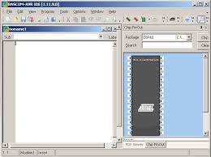

Gambar 2.18 Bascom-AVR(fti.uajy.ac.id)

    - Google SketchUp
Google SketchUp merupakan perangkat lunak desain grafis yang dikembangkan oleh trimble[18]. Desainer grafis ini dapat digunakan untuk membuat berbagai jenis model. Model yang dibuat dapat di upload di google earth atau dipamerkan dalam gudang gambar 3D house google.
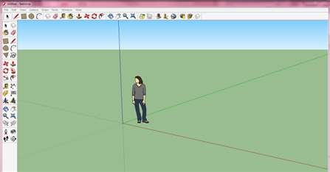
Gambar 2.19 Tampilan Aplikasi Google Sketchup(Paper Perangkat alternatif dalam pemodelan 3D. Google SketchUp)

    - Proteus Design Suite 8.0
Proteus adalah sebuah software untuk mendesain PCB (Printed Circuit Board) yang juga delengkapi dengan simulasi pspice pada level skematik sebelum rangkaian skematik di upgrade ke PCB, sehingga sebelum PCB dicetak akan diketahui apakah PCB yang akan dicetak sudah benar atau masih salah[19]. Proteus mengkombinasikan program ISIS (Intelligent Schematic Input System) untuk membuat skematik desain rangkaian dengan program ARES (Advanced Routing and Editing Software) untuk membuat layout PCB dari skematik yang telah dibuat. “ISIS adalah singakatan dari Intelegent Schematic Input System yang merupakan salah satu program simulasi yang terintegrasi dengan proteus dan menjadi program utamanya. Di dalam ISIS terdapat program ProSPICE yang berguna untuk mensimulasikan skematik rangkaian, sehingga ISIS dapat menjadi program simulator rangkaian elektronika yang interaktif. ProSPICE dirancang berdasarkan standar bahasa pemrograman SPICE3F5, sehingga mampu mensimulasikan rangkaian gabungan dari komponen analog dan digital secara interaktif yang dikenal dengan istilah Interactive Mixed Mode Circuit Simulator. “ARES adalah singkatan dari Advance Routing dan Editing Software. Program ARES berguna untuk membuat layout PCB.
Proteus juga menyediakan banyak contoh aplikasi desain yang disertakan sehingga dapat digunakan sebagai panduan sebagai bahan pembelajaran. Berikut fitur-fitur dari proteus yaitu:
- Memiliki kemampuan untuk mensimulasikan hasil rancangan baik digital maupun analog atau gabungan dari keduanya.
- Memiliki model-model peripheral yang interaktive seperti LED dan tampilan LCD.
- Mendukung berbagai jenis komponen-komponen analog.
- Mendukung open architecture sehingga bisa memasukkan program seperti C++ untuk keperluan simulasi.
- Mendukung pembuatan PCB yang di update secara langsung dari program ISIS ke program pembuatan PCB-ARES.
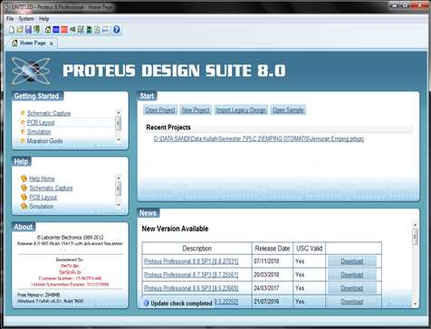
Gambar 2.20 Tampilan Proteus(fti.uajy.ac.id)
  - Flowchart
Flowchart adalah suatu teknik untuk menyusun rencana program yang telah diperkenalkan dan telah dipergunakan oleh kalangan programer komputer sebelum algoritma[20]. Flowchart menolong analis dan programmer untuk memecahkan masalah kedalam segmen-segmen yang lebih kecil dan menolong dalam menganalisis alternatif-alternatif lain dalam pengoperasiannya. Flowchart biasanya mempermudah penyelesaian suatu masalah khususnya masalah yang perlu dipelajari dan dievaluasi lebih lanjut.Beberapa flowchart yang umum digunakan adalah sebagai berikut :
- Flowchart Sistem
Sistem Flowchart dapat didefinisikan sebagai bagan yang menunjukkan arus pekerjaan secara keseluruhan dari sistem. Bagan ini menjelaskan urutan dari prosedur yang ada dalam sistem. Bagan alir sistem menunjukkan apa yang dikerjakan di sistem.
- Flowchart Program
Bagan alir program merupakan bagan yang menjelaskan secara rinci langkah-langkah dari proses program. Bagan alir program terdiri dari dua macam, yaitu bagan alir logika program (program logic flowchart) dan bagan alir program komputer terinci (detailed computer program flowchart). Bagan alir logika program digunakan untuk menggambarkan tiap-tiap langkah didalam program komputer secara logika. Bagan alir logika program ini dipersiapkan oleh analis sistem. Bagan alir program komputer terinci (detailed computer program flowchart)digunakan untuk menggambarkan intruksi-intruksi program komputer secara terinci yang dipersiapkan oleh pemogram.
    - Simbol-Simbol Flowchart
Pada tabel 2.2 berikut ini merupakan sebagian simbol-simbol yang biasa digunakan dalam Flowchart, antara lain sebagai berikut :
Tabel 2.2 Simbol-simbol Flowchart
No | Simbol | Nama | Fungsi
1 |  | Terminal | Untuk memulai dan mengakhiri suatu program.
2 |  | Process | Untuk menunjukkan suatu proses atau pengolahan yang dilakukan oleh sistem.
3 |  | Input/Output | Untuk memasukkan data maupun menunjukkan hasil dari suatu proses.
4 |  | Decision | Untuk kondisi yang akanmenghasilkanbeberapa kemungkinan jawaban.
5 |  | Arus/Flow | Penghubung antara simbol dengan simbol yang lainnya.
6 |  | Connector | Sambungan bagan alir yang terputus pada halaman yang sama
7 |  | Process | Permulaan sub program/proses menjalankan sub program
8 |  | Preparation | Proses inisialisasi/pemberian harga awal

BAB III
METODOLOGI PENELITIAN

  - Latar Belakang
Pada penelitian ini digunakan metode yang diterapkan untuk penyelesaian permasalahan dalam mengimplementasikan kecerdasan buatan secara sistematis untuk perancangan yang akan dibuat. Metode penelitian yang digunakan teknik sebagai berikut :
    - Metodologi Perancangan Sistem
Adapun metodologi penelitian yang di terapkan mahasiswa dalam penelitian ini sebagai berikut :
- Percobaan Langsung
Percobaan-percobaan dilakukan pada sensor Passive Infrared Receiver (PIR) dan sensor ultrasonic sebagai inputan serta pompa dc sebagai outputan serta penyesuaian penjadwalan Real Time Clock (RTC) berdasarkan kebutuhan, apabila mengalami masalah atau kendala-kendala maka akan langsung di perbaiki agar sistem bekerja dengan baik sesuai dengan yang dibutuhkan.
- Studi Literatur
Pada metode ini pembelajaran konsep dasar tentang sensor Passive Infrared Recever (PIR), sensor ultrasonic, sistem penjadwalan Real Time Clock (RTC), datasheet mikrokontroler, mekanika robotika, dan artikel sebagai referensi yang berkaitan dengan pembahasan.

- Pengamatan Langsung
Pada metode ini dilakukan dengan pengamatan langsung pada sistem yang bekerja, mencatat, melakukan perhitungan langsung pada objek yang diteliti dan di tarik kesimpulan untuk perbaikan sistem.

    - Kerangka kerja
Dalam metode penelitian terdapat kerangka kerja yang harus ada. Kerangka kerja merupakan langkah-langkah sistematis yang dibuat agar penelitian dapat berjalan dengan baik. Berikut gambar langkah-langkah sistematis kerangka kerja metodologi penelitian yang terlihat di gambar 3.1
Mengidentifikasi Masalah
Menganalisa Masalah
Menentukan Tujuan
Mempelajari Literatur

Menganalisa Data
Implementasi RTC
Count Down sistem RTC
Design sistem
Pengujian Hardware
Analisa Hasil

Pengambilan Keputusan Kelayakan

Gambar 3.1 Sistematis Kerangka Kerja Metodologi Penelitian
Berdasarkan gambar 3.1 maka dapat diuraikan langkah-langkah kerja penelitian sebagai berikut :
- Mengidentifikasi Masalah
Mengidentifikasi masalah dalam penelitian ini memiliki kendala pada proses penyaluran cairan, yang terjadi pada saat penyaluran cairan sabun pencuci tangan (Hand Wash) tidak tersalur dengan sempurna. Untuk mengatasi masalah ini, maka perlu diidentifikasi terlebih dahulu apa penyebab yang mengakibatkan proses penyaluran cairan sabun pencuci tangan tidak tersalur dengan sempurna, sebagai data untuk memperbaiki masalah yang ada.
- Menganalisa Masalah
Untuk menganalisa masalah bagaimana mencari kelemahan pada sistem yang akan dirancang. Untuk mengatasi masalah pada sistem yang akan dirancang harus analisa masalah yang ada pada sistem dan akan memperbaiki sistem yang akan dirancang seperti masalah pada yang telah terjadi.
- Menentukan tujuan
Untuk menentukan tujuan yang ingin dicapai dalam mengatasi masalah pada sistem yang dirancang. Pada saat proses penyaluran cairan sabun pencuci tangan (Hand Wash) dan tidak ada lagi masalah yang setelah dirancang dengan sempurna.
- Mempelajari Literatur
Mempelajari literatur dengan mencari referensi sebanyak mungkin yang digunakan sebagai penelitian ini. Literatur yang dipakai adalah artikel, jurnal-jurnal tentang penjadwalan sistem Real Time Clock (RTC), datasheet mikrokontroler, dan buku robotika.
- Implementasi RTC
Count Down sistem Real Time Clock (RTC) digunakan sebagai durasi standar mencuci tangan yang baik dan benar serta sesuai anjuran pemerintah dengan mininmal durasi 30 detik.
- Desain Sistem
Design yang digunakan dalam perancangan pencuci tangan (Hand Wash) menggunakan google sketchup untuk pembuatan prototipe, dan Proteus sebagai perancangan schematic sistem hardware.
- Pengujian Sistem Hardware
Pengujian sistem hardware menggunakan sistem penjadwalan otomatis menggunakan input Real Time Clock (RTC), dan pendeteksian objek manusia sebagai media inputan sensor Passive Infrared Receiver (PIR), sehingga sensor ultrasonic dapat aktiv dan memberikan nilai pendeteksian. Setelah data di input mikrokontroller akan memproses data yang kemudian memperhatikan setiap kondisi yang akan di ekseskusi dari setiap sensor PIR maupun sensor ultrasonic yang kemudian memberikan tegangan atau tidaknya terhadap relay untuk menentukan output pompa dc.
- Analisa hasil
Pada proses sistem penjadwalan otomatis menggunakan Real Time Clock (RTC), dan menentukan output pompa dc sebagai penyaluran air dan cairan sabun pencuci tangan Hand Wash diharapkan sempurna tidak ada kesalahan pada saat sistem yang akan dirancang pada saat di implementasikan .

- Pengambilan Keputusan
Setelah keseluruhan hasil pengujian dan analisa diperoleh tahap akhir adalah pengambilan keputusan akan kelayakan sistem yang dirancang, sehingga dapat diimplementasikan di tempat umum, kalangan pribadi, maupun instansi.
    - Bahan Penelitian
Sebuah alat berupa komputer dan bahan penelitian lain yang akan diimplementasikan untuk rancangan Implementasi Real Time Clock (RTC) Pada Hand Wash pencegah Covid-19 berbasis mikrokontroler.
- Perangkat keras
Perangkat keras yang digunakan untuk rancangan Implementasi Real Time Clock (RTC) Pada Hand Wash pencegah Covid-19 berbasis mikrokontroler yaitu :
- Komputer / laptop
Komputer / laptop pada perancangan ini digunakan sebagai media penginputan listing program ke mikrokontroller
- Sensor Passive Infrared Receiver (PIR)
Pada perancangan ini digunakan sebuah sensor Passive Infrared Receiver (PIR) sebagai inputan untuk pendeteksian objek manusia, sebelum sensor ultrasonic masuk kedalam proses pendeteksian.
- Sensor Ultrasonik HC-SR04
Dengan kombinasi sensor ultrasonic terhadap sensor PIR diharapkan rancangan ini dapat bekerja dengan maximal dengan objek manusia sebagai pendeteksiannya, sehingga output dari relay maupun dari pompa dc tepat pada sasaran.
- Mikrokontroler Atmega 16
Dengan menggunakan chip micro atmega 16 yang sangat compatible pada pernacangan ini sebagai media pemprosesannya
- Relay
Dengan memanfaatkan common yang terdapat pada relay yang akan mendapat tegangan dari pendeteksian sensor ultrasonic melalui perintah mikrokontroller untuk mengaktivkan pompa DC
- Pompa DC
Pompa dc digunakan sebagai media penghisap dan penyaluran air dan sabun
- Real Time Clock (RTC)
Sangat penting adanya Real Time Clock (RTC) pada sistem otomatis, dengan ini sistem dapat terjadwal sesuai dengan kebutuhan
- Liguid Crystal Display (LCD)
Media Interface yang digunakan pada rancangan ini adalah Liguid Crystal Display (LCD) dan merupan outputan sebagai penampil durasi
- Perangkat lunak
- Bascom avr
Software sebagai media listing program yang akan di uplod ke mikrokontroller
- Google sketchup
Software untuk design bentuk 3 dimensi dari rancangan
- Proteus 8 professional
Software sebagai media perancangan schematic

  - Metode Perancangan Sistem
Dalam konsep penulisan metode perancangan sistem merupakan salah satu unsur penting dalam penelitian agar dapat rancangan ini dapat bekerja dengan baik dan sesuai dengan yang diharapkan. Berikut ini tahapan penggunaanya :
- Perencanaan
Pada tahap ini proses perencanaan pada Implementasi Real Time Clock (RTC) Pada Hand Wash pencegah Covid-19 berbasis mikrokontroler mendapatkan suatu persyaratan yang baik dan dapat diimplementasikan secara sempurna tidak ada kesalahan pada rancangan terssebut.
- Analisa
Untuk mengamati secara detail bagaimana menerapkan Real Time Clock (RTC) sebagai media penjadwalan Count Down sistem otomatis pencuci tangan (Hand Wash) pencegah Covid-19.
- Design
Dengan menggunakan aplikasi proteus professional 8.0 sebagai rangkaian schematic sistem hardware dan google sketchup yang dapat membuat rancang bangun 3 dimensi yang dapat merancang gambar elektronika sesuai kebutuhan.
- Implementasi
Implementasi pada Real Time Clock (RTC) sebagai media penjadwalan sistem otomatis pencuci tangan (Hand Wash) pencegah Covid-19 pada ranncangan tersebut telah di tentukan jadwal jam oerasional dan dapat disesuikan dengan kebutuhan pada penerapan kalangan pribadi maupun umum.

  - Algoritma Sistem
Algoritma sistem adalah aliran proses kerja sistem yang dikerjakan pada saat sistem dijalankan mulai dari input hingga output. Algoritma sistem merupakan suatu langkah atau tahapan proses dari sistem untuk menyelesaikan tugas dan fungsinya. Dimana penentuan algoritma yang digunakan tiap-tiap bagian penyusunan sistem merupakan penentuan nilai awal dan dilanjutkan dengan proses yang dilakukan oleh sistem agar memaksimalkan kinerja alat sesuai dengan yang diinginkan. Berikut gambar algoritma Sistem proses pencucian tangan (Hand Wash) pada gambar 3.2
Inisialisasi Sistem

Deteksi objek melalui sensor PIR dan sensor ultrasonic

Count Down 30 s dari RTC

Penyaluran air dan sabun pencuci tangan (Hand Wash)

LCD menampil durasi standart pencuci tangan (Hand Wash)

Gambar 3.2 Algoritma Sistem proses pencucian tangan (Hand Wash)
Berikut adalah penjelasan algoritma sistem dari gambar 3.2 di atas :
- Pengenalan Hardware pada sistem saat catu daya dihubungkan
- Deteksi Obyek manusia pada sensor Passive Infrared Receiver (PIR) dan sensor Ultrasonic sebagai inputan dengan kondisi yang akan dieksekusi sistem untuk menentukan output.
- Dalam kondisi Cont Down selama 30 detik, pompa dc 2 (penyalur air) tidak akan aktiv walaupun sesnsor 2 (ultrasonic pada air) mendeteksi objek
- Penyaluran air dan cairan sabun pencuci tangan (Hand Wash) pencegah Covid-19 dengan memperhatikan inputan dari masing-masing sensor menggunakan pompa DC.
- Liguid Crystal Display (LCD) menampil durasi standart pencuci tangan (Hand Wash) dengan memanfaatkan perintah delay dari kode program.

BAB IV
PEMODELAN SISTEM

  - Pemodelan Sistem
Pada perancangan dan pemodelan sistem ini dilakukan dengan perancangan perangkat keras (Hardware) dan perangkat lunak (Software). Sistem pada perangkat keras dirancang dengan menggunakan rangkaian elektronika digital yang terdiri dari beberapa rangkaian yang dijadikan satu kesatuan sistem. Adapun rangkaian berikut berupa rangkaian catu daya, mikrikontroler atmega16, sebuah sensor Passive Infrared Receiver (PIR), dan 2 buah sensor ultrasonic, relay, dan 2 buah pompa DC.
Sebagai rancangan prototipe 3D pada sistem dan rancangan elektronika digunakan perangkat lunak (software) dengan menggunakan aplikasi Google Sketchup dan Proteus.
    - Pemodelan Flowchart Sistem
Flowchart adalah diagram yang menggambarkan algoritma program dari sistem yang dirancang. Diagram menggambarkan cara kerja program serta aliran mulai (start) hingga selesai satu siklus kerja. Diagram ini bisa memberikan solusi selangkah demi selangkah untuk penyelesaian masalah yang ada didalam proses atau algoritma tersebut. Bagan alir logika program ini dipersiapkan oleh analis sistem. Bagan alir program komputer terinci (detailed computer program flowchart) digunakan untuk menggambarkan intruksi-intruksi program komputer secara terperinci yang dipersiapkan oleh pemograman.

Gambar berikut adalah gambar diagram alur Implementasi Real Time Clock (RTC) pada Hand Wash pencegah virus Covid-19 berbasis Mikrokontroller. Dimulai dari inisialisasi, menentukan parameter seperti input sistem, prosses sistem dan output sistem.

Mulai
Tidak
B
LCD menampil Terimakasih
Pompa DC 2 ON
Ya
Tidak
Ya
Tidak
A
Proses Count Down Penjadwalan
Sensor ultrasonic2=Deteksi
Ya
Sensor ultrasonic1=Deteksi
Sensor PIR= Deteksi
Proses Deteksi
Sistem ON
Tidak
Ya
Gambar 4.1 Flowchart Media Pemesanan

Selesai
Sistem OFF
Pompa DC 1&2 OFF
Proses Penjadwalan
Setting Jadwal
Inisialisasi sistem
B
Tidak
LCD menampil durasi
Pompa DC 1 ON
Sensor ultrasonic2=Deteksi
A
Ya
LCD menampil Peringatan standar pencucian tangan

Gambar 4.1 Flowchart Sistem

Pada gambar 4.1 Flowchart sistem adalah tahapan sistem otomatis dari rancangan Hand Wash pencegah virus Covid-19 berbasis mikrokontroller.Dengan terhubungnya catu daya atau sumber tegangan maka sistem akan menginisialisasikan dan pengenalan hardware pada sistem, yang selanjutnya akan masuk kepada tahapan penjadwalan sistem menggunakan Real Time Clock (RTC)
Real Time Clock akan menyesuaikan waktu yang real sesuai dengan jam operasioanal perusahaan ataupun waktu yang telah disesuaikan dengan kebutuhan kalangan pribadi yang sesuai dengan pensetingannya, pada massa sistem on, sensor PIR mendeteksi objek manusia dan memberikan aktivasi pada sensor ultrasonic deteksi selanjutnya untuk menentukan output pompa dc aktif, LCD menampil durasi, atau tahapan selanjutnya.
Dari setiap perintah yang dieksekusi oleh sistem ini akan berlanjut sampai pada waku sistem diperintahkan OFF dari penjadwalan sistem Real Time Clock (RTC) ini.
    - Pemodelan Blog Diagram Sistem
Setelah mendapatkan gambaran pada sistem yang sesungguhnya, maka dapat digambarkan bentuk alat. Sebelum melakukan perancangan sistem dibuatlah diagram yang akan menjelaskan aliran input dan output proses.
INPUT | PROSES | OUTPUT
Sensor ultrasonik2  Sensor ultrasonic1  Sensor PIR  RTC DS3231 | Atmega16  Relay  Catu Daya | Pompa DC 1  LCD  Pompa DC 2  LCD
Gambar 4.2 Blog Diagram Sistem Hand Wash otomatis pencegah virus Covid-19
Blok diagram pada gambar 4.2 di atas menjelaskan proses, input dan output sistem dimana input sistem adalah RTC (Real Time Clock) untuk media sistem otomatis penjadwalan dan sensor PIR untuk mendeteksi objek manusia, kemudian juga sensor ultrasonic sebagai pendeteksian objek selanjutnya. Mikrokontroler sebagai proses sebuah sistem yang memiliki tengangan 12V dan Relay,Pompa DC serta LCD sebagai Output pada sistem ini.
Proses kontrol perancangan sistem ini dilakukan dengan mikrokontroler atmega16. Terdapat blok input, proses dan output yaitu :
- Blok Input
- Real Time Clock (RTC)
Sebagai penjadwalan sistem otomatis dari rancangan Hand wash pencegah virus Covid-19 yang disesuaikan dengan jam operasional perusahaan atau sesuai dengan kebutuhan kalangan pribadi.
- Sensor Passive Infrared Receiver (PIR)
Sensor Passive Infrared Receiver (PIR) digunakan sebagai pendeteksi objek manusia untuk menentukan tahap eksekusi pada sensor ultrasonic.
- Sensor Ultrasonic HC-SR04
Sensor ini digunakan sebagai pendeteksi objek melaui gelombang suara yang dihasilkan yang kemudian dipantulkan sehingga menentukan eksekusi pada output pompa dc.
- Blok Proses
Pada blok proses yaitu mikrokontroler yang akan memproses input dari Real Time Clock (RTC) DS3231 kemudian sensor PIR dan sensor ultrasonik
- Blok Output
Blok output adalah berupa pompa dc untuk menyalurkan air dan cairan sabun pencuci tangan (Hand Wash) pencegah virus Covid-19, dan LCD sebagai penampil durasi penyabunan tangan yang standart.
  - Perancangan Rangkaian Sistem
Rangkaian perancangan sistem dibuat agar lebih mengetahui alat-alat apa saja yang dibutuhkan untuk membuat rangkaian pada sistem dan alat yang sudah siap untuk di implementasikan, sehingga rancangan dapat bekerja tanpa kesalahan dalam mencapai tujuannya.
    - Perancangan Sistem Hardware
Dalam perancangan sistem elektronik dikerjakan dalam beberapa rangkaian yang akan menjadi satu-kesatuan sistem. Beberapa rangkaian sistem antara lain :
- Rangkaian Atmega16 dan RTC (Real Time Clock) DS3231
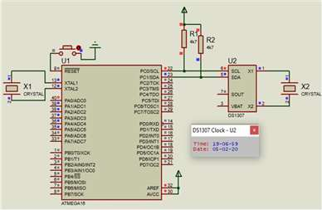
RTC(Real Time Clock) DS3231 digunakan untuk mengatur penjadwalan waktu pada sistem yang akan berjalan otomatis.

Gambar 4.3 Rangkaian atmega16 dengan RTC (Real Time Clock)
Pada gambar 4.3 diatas rangkaian atmega16 dengan RTC (Real Time Clock) tersambung pada pin atmega16 SCL ke pin SCL RTC (Real Cime Clock) dan pin atmeda16 SDA ke pin SDA RTC (Real Time Clock).
- Rangakaian atmeg16 dan sensor PIR
Sensor Passive Infrared Receiver (PIR), digunakn sebagai pendeteksi objek manusia,untuk menentukan aktivasi sensor ultrasonic pada tahap selanjutnya dalam pendeteksian objek.
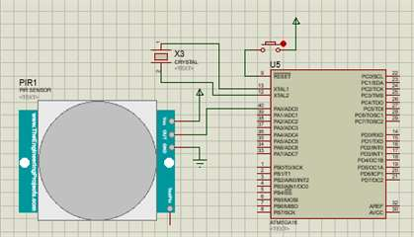
Gambar 4.4 Rangkaian atmega16 dengan sesor PIR
- Rangakain atmega 16 dan sensor ultrasonic
Sensor ultrasonic sebagai pendeteksian objek sehingga relay akan mendapat tegangan jika sensor ultrasonic mendeteksi objek.
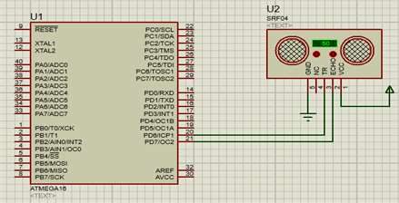
Gambar 4.5 Rangakain atmega 16 dan sensor ultrasonic
- Rangakaian atmeg16 dan relay dengan pompa dc
Relay hampir sama dengan saklar namun terkesan lebih otomatis dengan dilengkapi coil yang menerima tegangan sehingga akan menjadi magnet untuk menarik tuas ke common dalam mengaktivkan pompa dc.
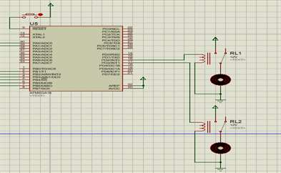
Gambar 4.6 rangkain atmega16 dan relay dengan pompa dc
- Rangakaian atmega16 dan LCD
LCD sebagia interface keluaran untuk menampilkan durasi standart dari pencucian tangan menggunakan sabun
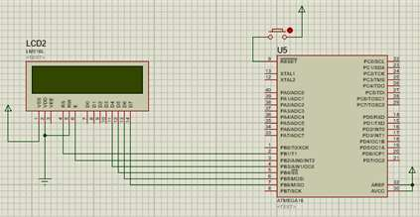
Gambar 4.7 rangakain atmega16 dan interface LCD
- Rangakai Keseluruhan
Berikut ini gambar dari rangkaian keseluruhan yang ada pada perangkat keras pada rancangan pencuci tangan (Hand Wash) pencegah virus Covid-19
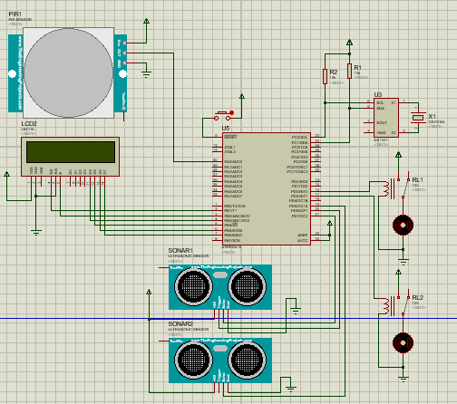
Gambar 4.8 Keseluruhan Rangkain Sistem
Pada gambar 4.8 merupakan rangkaian elektronik keseluruhan dari alat sistem, Hand Wash Pencegah virus Covid-19 berbasis mikrokontroller.
  - Perancangan Prototipe/Model
Pada perancangan sistem hardware untuk Hand Wash otomatis ini dikerjakan dengan bantuan software google sketchup untuk bentuk 3 dimensinya
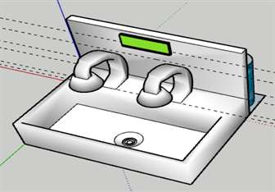
Gamabar 4.9 Hand Wash Otomatis pencegah virus Covid-19 tampak depan
Pada gambar 4.8 Hand Wash Otomatis pencegah virus Covid-19 tampak depan terlihat 2 buah penyaluran air dilengkapi masing masing sensor ultrasonic, sebuah LCD, serta sebuah sensor PIR.
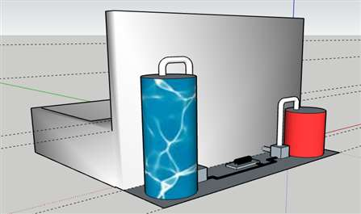
Gambar 4.10 Hand Wash Otomatis pencegah virus Covid-19 tampak belakang
Pada Gamabar 4.8 Hand Wash Otomatis pencegah virus Covid-19 tampak belakang, terlihat 2 buah tangki penyimpanan air dan cairan cabun dengan masing- masing dilengkapi dengan pompa dc yang telah terkoneksi ke Relay dan mikrokontroler.
BAB V
IMPLEMENTASI DAN PENGUJIAN

  - Kebutuhan sistem
Kebutuhan sistem adalah semua komponen yang digunakan/dibutuhkan untuk Implementasi Real Time Clock (RTC) Pada Hand Wash Pencegah virus Covid-19 Berbasis Mikrokontroler dan peralatan pendukung lainya. Adapun perincian kebutuhan yang digunakan dalam perancangan sistem adalah sebagai berikut :

    - Perangkat Keras
Perangkat keras merupakan komponen dari sistem yang sangat dibutuhkan dalam proses pembuatan rangkaian Implementasi Real Time Clock (RTC) Pada Hand Wash Pencegah virus Covid-19 Berbasis Mikrokontroler. Adapun perangkat keras yang digunakan dalam sistem tersebut diantaranya adalah :
Tabel 5.1 Komponen-Komponen sistem
No | Komponen Elektronika
1 | RTC
2 | Atmega16
3 | Sensor PIR
4 | Sensor Ultrasonik
5 | Relay
6 | Pompa DC
7 | LCD

  - Implementasi Sistem
Implementasi sistem adalah tahapan atau proses yang dilalui hingga sistem bekerja sesuai dengan apa yang diharapkan, dimulai dari rancangan blok diagram,
perakitan komponen, pembuatan program, hingga perumusan kesimpulan. Setelah semua kebutuhan sistem yang telah disiapkan sudah terpenuhi, maka tahapan selanjutnya adalah menerapkan dan membangun sistem yang akan dibuat.
- Rangkaian Mikrokontroler Atmega 16 Dengan RTC (Real Time Clock)
Pada rangkaian Mikrokontroler Atmega16 dan RTC (Real Time Clock) dihubungkan ke mikrokontroler dengan kaki pin Scl dan Sda yang terletak di pin C.0 dan pin C.1.
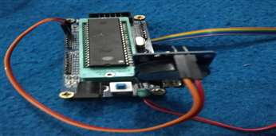
Gambar 5.1 Mikrokontroler Atmega16 Dengan RTC (Real Time Clock)
- Rangkaian Mikrokontroler Atmega 16 dengan Sensor Ultrasonic HC-SR04
Pada angkaian Mikrokontroler Atmega 16 dengan Sensor Ultrasonic HC-SR04 dihubungkan ke mikrokontroller ke pin B.7 kaki Triger, dan pin B.6 kaki Echo.
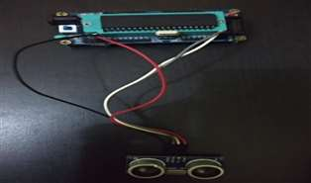
Gambar 5.2 Mikrokontroler Atmega 16 dengan Sensor Ultrasonic HC-SR04
- Rangkaian Mikrokontroler Atmega 16 dengan Sensor PIR
Pada angkaian Mikrokontroler Atmega 16 dengan Sensor Ultrasonic HC-SR04 dihubungkan ke pin ADC pada mikrokontroller sehingga dapat memiliki nilai/ ritensitas.
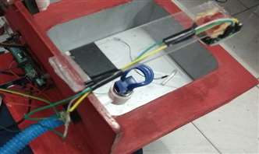
Gambar 5.3 Mikrokontroler Atmega 16 dengan Sensor PIR
- Rangkaian Mikrokontroler Atmega 16 dengan Relay dan Pompa DC
Pada rangkaian Mikrokontroler Atmega16 dengan pompa DC dihubungkan ke pin PWM sehingga dapat mengatur kecepatan pada pompa DC tersebut.
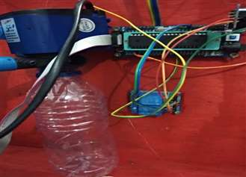
Gambar 5.4 Mikrokontroler Atmega 16 dengan Relay dan Pompa DC
- Rangkaian Mikrokontroler Atmega 16 dengan LCD 16 x 2
Pada rangkaian Mikrokontroler Atmega16 dengan LCD 16 x 2 ke mikrokontroller pada Port.B.
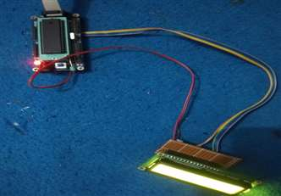
Gambar 5.5 Mikrokontroler Atmega 16 dengan LCD 16 x 2
- Rangkaian Keseluruhan
Setelah semua rangkaian selesai dikerjakan, maka seluruh alat akan disambungkan. Berikut merupakan hasil perancangan Implementasi Real Time Clock (RTC) Pada Hand Wash Pencegah Virus Covid-19
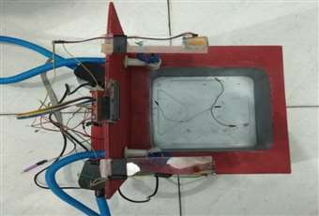
Gambar 5.6 Rangkaian Keseluruhan
- Rancang bangun
Berikut dari rancang bangun Hand wash pencegah virus Covid-19 menggunakan Real Time Clock (RTC) Berbasis Mikrokontroller
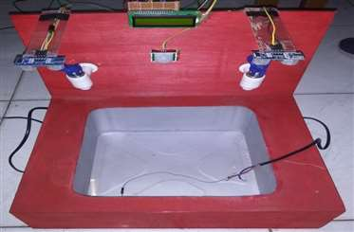
Gambar 5.7 Rancang Bangun Hand Wash pencegah Virus Covid-19
  - Pengujian
Pengujian sistem dilakukan untuk mengetahui fungsi dan kinerja dari keseluruhan sistem. Pengujian ini dimulai dengan melakukan pemeriksaan kerja sistem pada bagian-bagian utama hingga kinerja sistem keseluruhan. Pengujian rangkaian sistem dilakukan setelah semua komponen dan bagian-bagian terpasang utuh menjadi satu kesatuan, yaitu pada Implementasi Real Time Clock pada Hand Wash Pencegah virus Covid-19 Berbasis Mikrokuntroller.
    - Pengaktivan Sistem
Pengaktifan ini dilakukan dimuilai dengan dihubungkannya catu daya ke Mikrokontroller yang kemudian sistem menginisialisasi kan semua komponen terhubung, kemudian masuk pada proses penjadwalan agar dapat bekerja otomatis.
    - Tabel Pengujian Sistem
Tabel 5.2 Pengujian Sistem
Uji ke | Tahap Ke- | Kondisi | Value | Hasil
1 | 1 | Objek Manusia | Ya | Berhasil
 | 2 | Sensor PIR | Deteksi
 | 3 | Sensor Ultrasonik 1 | Deteksi
 | 4 | Pompa 1 | ON
 | 5 | Proses Count Down RTC | 30 s selesai
 | 6 | Sensor Ultrasonik 2 | Deteksi
 | 7 | Pompa 2 | ON
2 | 1 | Objek Bukan Manusia | Tidak | Berhasil
 | 2 | Sensor PIR | Tidak
 | 3 | Sensor Ultrasonik 1 | Tidak
 | 4 | Pompa 1 | OFF
 | 5 | Proses Count Down RTC | OFF
 | 6 | Sensor Ultrasonik 2 | OFF
 | 7 | Pompa 2 | OFF
3 | 1 | Objek Manusia | Ya | Berhasil
 | 2 | Sensor PIR | Deteksi
 | 3 | Sensor Ultrasonik 1 | Deteksi
 | 4 | Pompa 1 | ON
 | 5 | Proses Count Down RTC | 10 s Tidak selesai
 | 6 | Sensor Ultrasonik 2 | Deteksi
 | 7 | Pompa 2 | OFF
 | 8 | Proses Count Down RTC | 30 s selesai
 | 9 | Sensor Ultrasonik 2 | Deteksi
 | 10 | Pompa 2 | ON

  - Kelebihan dan Kelemahan Sistem
Dalam setiap pembuatan dan perancangan alat pasti akan menemukan kelebihan dan kelemahan sistem. Dengan kelebihan dan kelemahan sistem alat tersebut, maka dapat dilakukan pembaharuan dengan memanfaatkan hasil data dari kelebihan dan kelemahan sistem tersebut. Adapun kelebihan dan kelemahan pada sistem ini adalah :

    - Kelebihan Sistem
Adapun kelebihan sistem dari hasil pengujian dan analisis secara periodik dari awal perancangan antara lain:
- Sistem hanya mendeteksi Manusia
- Sistem otomatis dapat memberikan output informasi langkah standar pencucian tangan yang ditetapkan pemerintah
- Sistem dapat efisien dalam penyaluran air dan sabun
    - Kelemahan Sistem
- Terdapat sedikit jeda pada awal pendeteksian sensor PIR
- Terdapat sedikit kesulitan dalam kalibrasi sensor PIR
- Sensor rentan terkena cairan
- Tidak dapat menyalurkan air dan sabun secara bersamaan dalam satu case.

BAB VI
KESIMPULAN DAN SARAN

  - Kesimpulan
Kesimpulan yang dapat diambil dari rangkaian dan sistem secara keseluruhan pada Implementasi Real Time Clock Pada Hand Wash Pencegah Virus Covid-19 Berbasis Mikrokontroller adalah sebagai berikut:
- Penerapan Penjadwalan Real Time Clock (RTC) disesuaikan dengan jam yang asli dan atau realistis dengan memanfaatkan eprom yang terdapat pada modul RTC sehingga bila sistem dalam kondisi off dan akan di posisi on kan maka jam atau penjadwalan tidak akan hilang dan menyesuaikan jam yang sudah real pada saat pengintalan.
- Hand Wash (pencuci tangan) bekerja secara otomatis dengan memanfaatkan Count Down sistem dari RTC sehingga output LCD sebagai interface media informasi juga akan berkaitan dengan RTC untuk mengedukasi standar pencucian tangan yang benar, yang mana pada proses pendeteksian sensor PIR, jika objek yang dideteksi adalah manusia, maka sensor ultrasonic diberikan aktivasi untuk mendeteksi objek selanjutnya, dan pada proses pendeteksian sensor Ultrasonik jika objek terdeteksi, maka perintah eksekusi selanjutnya mikrokontroller akan memberi tegangan menuju relay, sehingga Pompa DC akan bergerak memompa air dan atau cairan sabun yang kemudian akan disalurkan, sementara LCD akan
menampilkan waktu yang real dari RTC serta menampilkan durasi waktu standart pencucian tangan dalam kondisi penyaluran cairan sabun.
- Penerapan proses penjadwalan RTC pada rancangan Hand Wash akan bekerja secara otomatis, pada saat sensor ultrasonic 1 (sabun) telah mendeteksi, count Down sistem dari RTC akan menghitung mundur dari 30 detik sebelum pompa 2 (air) aktiv dari pembacaan deteksi sensor ultrasonic 2 (air)

  - Saran
Berdasarkan perancangan dan uji coba alat pada Implementasi Real Time Clock (RTC) pada Hand Wash Pencegah Virus covid-19 Berbasis Mikrokontroller terdapat beberapa saran berdasar sistem kerjanya. Beberapa saran bermanfaat untuk mengembangkan dan menyempurnakan perancangan alat ini selanjutnya adalah sebagai berikut :
- Pada proses penjadwalan menggunakan RTC (Real Time Clock) lebih relevan bila sistem dipergunakan pada instansi atau perusahaan, diharapkan pada penggunaan kalangan pribadi dilakukan sistem otomatis ini tanpa harus ada penjadwalan.
- Pada proses penyaluran dari Pompa DC, relay diberi tegangan bila sensor ultrasonic mendeteksi objek, diharapkan sensor yang digunakan hanya ada satu jenis saja.
- Pada interface LCD mengunakn tipe 16 x2, diharapkan menggunakan yang lebih bersekala tinggi, ataupun dengan interface yang lebih modern

